 | 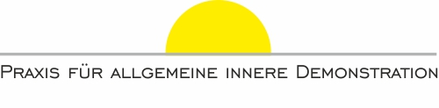
{{mandant}}
{{funktion}}
{{empfaenger}}  Kilchberg, {{datum}}/vil |  | Praxis Dr. Haus  Seestrasse 155  8802 Kilchberg  Phone +41 44 123 45 67  Fax +41 44 123 45 68  Email muster@muster.ch  Web www.musterpraxis.ch

Rezept

{{content}}

{{signatur}}
{{mandant}}

